DAY 6

CLASS EXERCISE 3

 @PostMapping("/api/product")

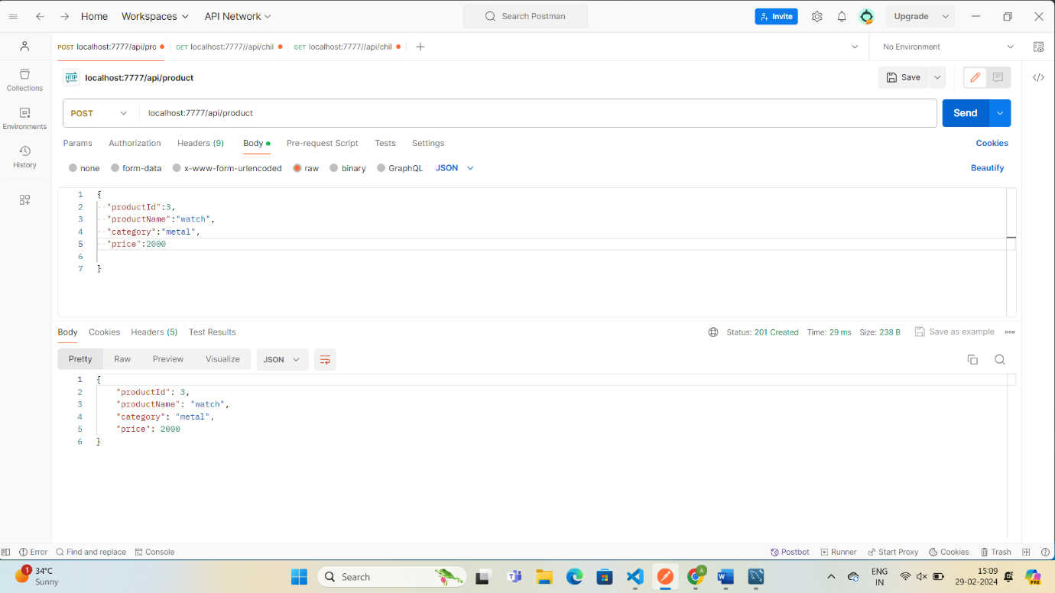

  @GetMapping("/api/product/{offset}/{pagesize}")

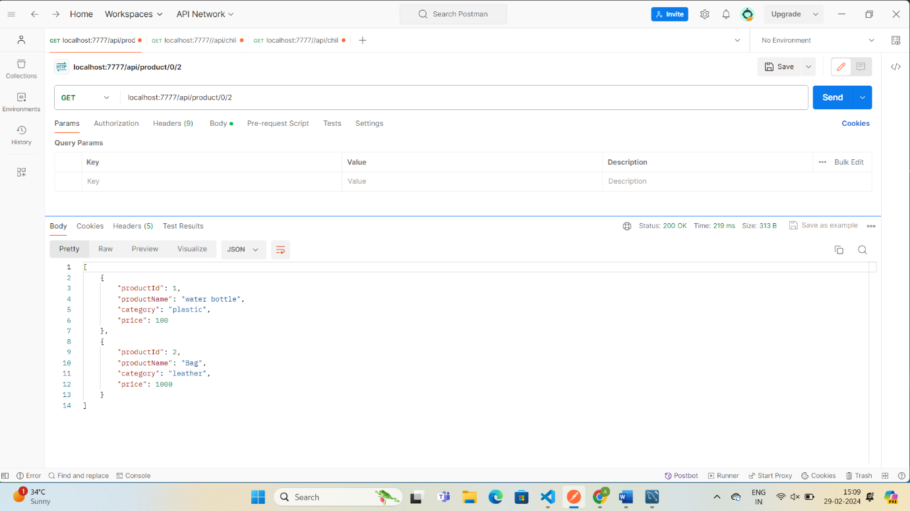

 @GetMapping("/api/product/{offset}/{pagesize}/{field}")

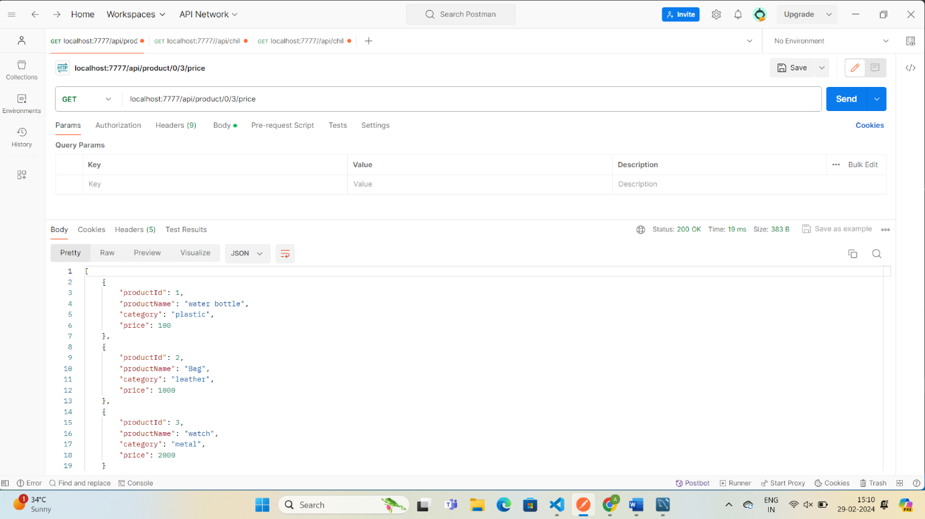

  @GetMapping("/api/product/{productId}")

